附件1

**报价单**

项目名称： 中山市第二人民医院处置废旧铅酸蓄电池项目

|  |  |  |  |  |  |
| --- | --- | --- | --- | --- | --- |
| 名称 | 数量 | 单位 | 品牌型号 | 响应报价（元） | 备注 |
| 铅酸蓄电池 | 96 | 节 | Panasonic NP100-12 |  |  |
| 铅酸蓄电池 | 64 | 节 | HOLDPOWER NL12100 |  |  |
| 合计**大写： 元 （小写：￥ 元）** | | | | | |

**注：**

1. **如果分项报价与总报价不一致的，以分项报价的汇总为准。**
2. **分项报价的汇总价等于“竞价一览表”中的报价总价。**

报价人名称（并加盖报价人公章）：

报价人法定代表人或其委托人签字或盖章： _____________

日 期：

附件2

废旧铅酸蓄电池实物图

1.HOLDPOWER NL12100

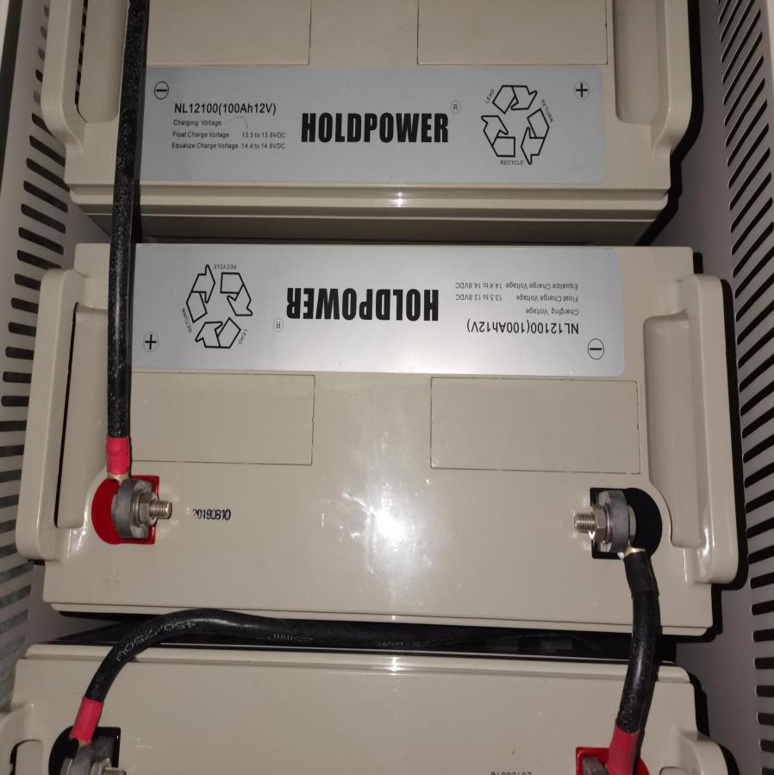

2.Panasonic NP100-12

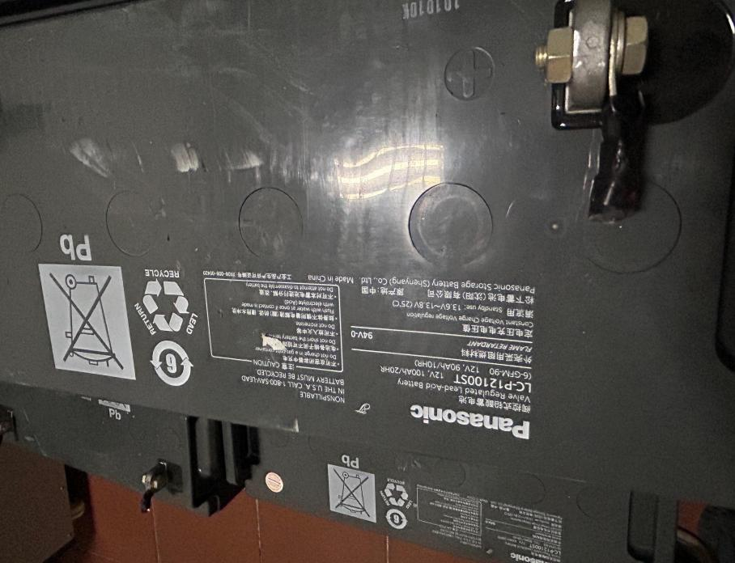

附件3

承诺函

中山市第二人民医院：

关于贵方（中山市第二人民医院处置废旧铅酸蓄电池项目 )的自主询价邀请，我司已完全理解本项目的相关要求，本签字人自愿参加，并完全响应公告内容，在此证明提交的下列文件和说明是准确的和真实的。

1.我方为本次报价所提交的所有资料是真实的和正确的，并愿为其真实性和正确性承担法律责任；

2.我方是依法注册的法人，在法律上、财务上和运作上完全独立于采购人；

3.我方在参加本次磋商前三年内，在经营活动中没有重大违法记录；

4.我方承诺：单位负责人为同一人或者存在控股、管理关系的不同供应商，不同时参加同一采购项目的响应。

5．我方具有履行合同所必需的设备和专业技术能力，否则，由此所造成的损失、不良后果及法律责任，一律由我方承担。

6.我方非联合体方式参加本项目的磋商。

供应商法定代表人（或法定代表人授权代表）签字：

供应商名称（盖章）：

日期： 年 月 日